**WEB: http://193.137.46.12/bidi2014/tsilva/interfacePF/login.php**

A ideia será realizar uma aplicação móvel hibrida compilada em phoneGap para poder ser utilizada no sistema android utilizando Jquery mobile, html, javascript, php, mysql.

A primeira página a ser apresentada:



Se já existir uma inscrição dentro da base de dados é so realizar o login, caso contrário, será necessária uma inscrição prévia.

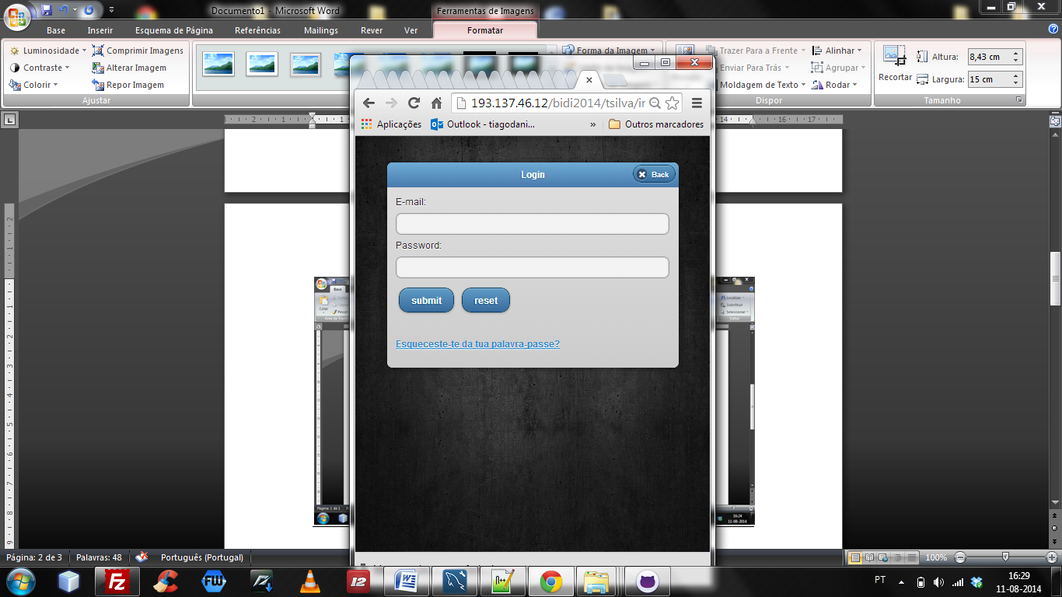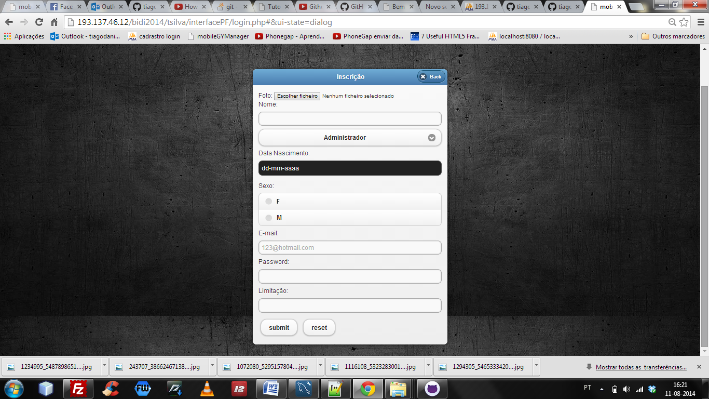

**Exemplo para acesso Login Administrador:**

User: [sofia@hotmail.com](mailto:sofia@hotmail.com)

Pass: s

**Exemplo para acesso Login Treinador:**

User: [carla@hotmail.com](mailto:carla@hotmail.com)

Pass: c

**Exemplo para acesso Login Praticante**

User: [fernando@hotmail.com](mailto:fernando@hotmail.com)

Pass: f

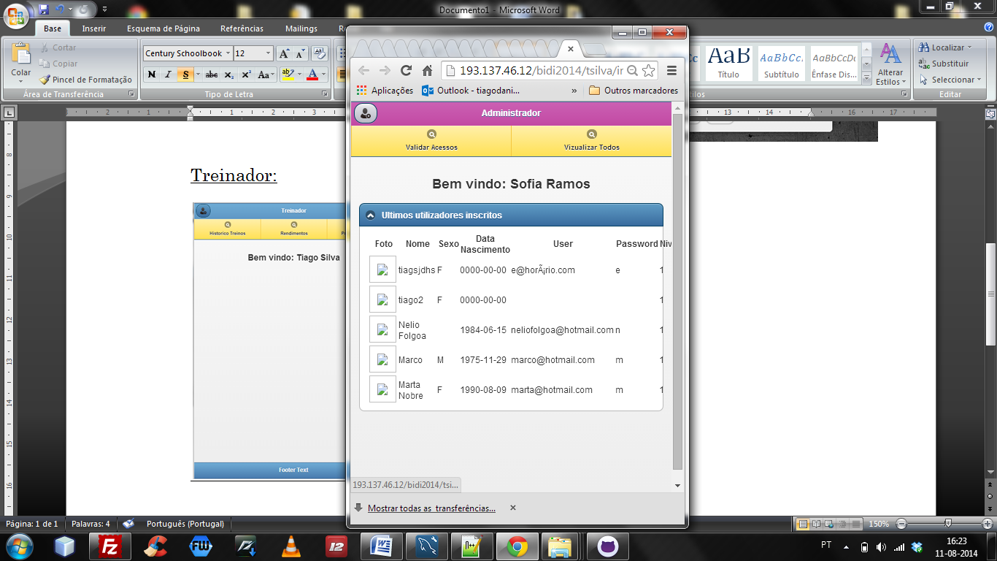Caso o login tenha sucesso é direcionado para um dos 3 tipos de utilizadores:

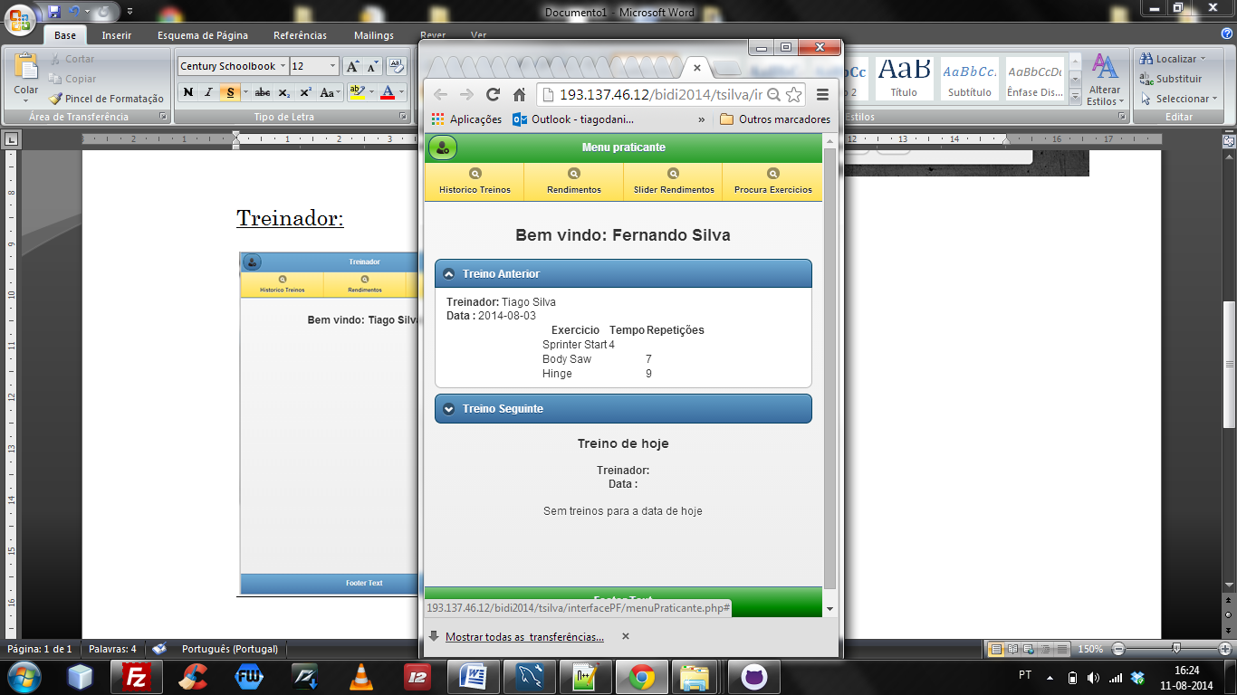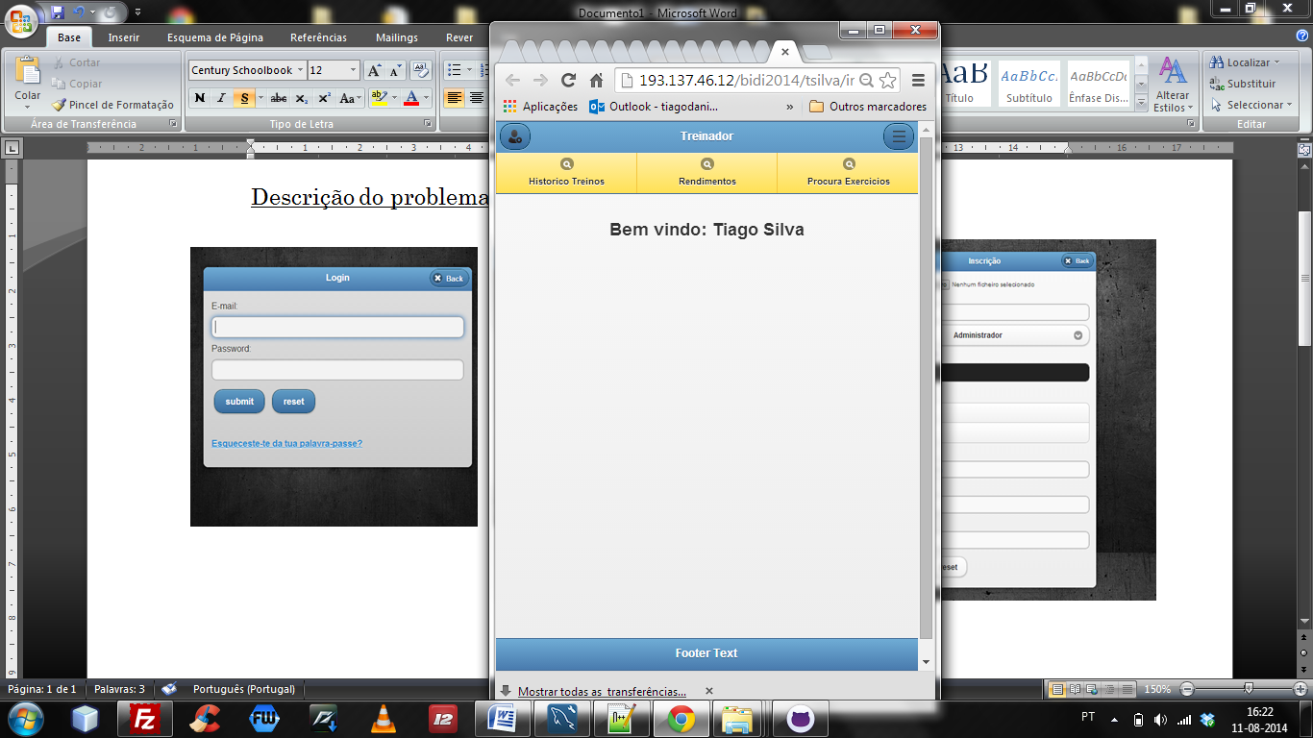

E a partir é possível realizar as ações de inserir treinos, resultados e outras ações consoante o tipo de permissão de cada utilizador.

**Problemas em realizar a mesma coisa no phoneGap.**

Dado que o phoneGap do lado do cliente não lê php e tenho poucos conhecimentos em relação ajax e javascript, não sei como realizar as mesmas ações descritas em cima.

Para a aplicação móvel apenas será necessário realizar aceder aos utilizadores que tem permissões de praticantes. Ou seja deixa de existir login para administradores e treinadores.





Em suma:

1. Conseguir inscrever uma pessoa.

2. Fazer um login a um praticante já registado.

3. E dentro da sessão do praticante retornar o nome por exemplo para saber que estou nessa mesma sessão. Bem vindo [user]. Por exemplo.

Cump

Tiago Silva.